|  |  |  |
| --- | --- | --- |
| КОМИТЕТ  РЕСПУБЛИКИ ТАТАРСТАН  ПО ОХРАНЕ ОБЪЕКТОВ КУЛЬТУРНОГО НАСЛЕДИЯ | 250px-Coat_of_Arms_of_Tatarstan | ТАТАРСТАН РЕСПУБЛИКАСЫНЫӉ МӘДӘНИ МИРАС ОБЪЕКТЛАРЫН САКЛАУ КОМИТЕТЫ |

**ПРИКАЗ БОЕРЫК**

|  |  |  |  |
| --- | --- | --- | --- |
|  |  | № |  |

г. Казань

Об утверждении границ территории объекта культурного наследия регионального значения «Церковь Николая Чудотворца», 1831 – 1833 гг. (1833 г.), расположенного по адресу: Республика Татарстан, Верхнеуслонский муниципальный район, с. Верхний Услон, ул. Советская, д. 28

В соответствии с Федеральным законом от 25 июня 2002 года № 73 – ФЗ «Об объектах культурного наследия (памятниках истории и культуры) народов Российской Федерации», Законом Республики Татарстан от 1 апреля 2005 года № 60 – ЗРТ «Об объектах культурного наследия в Республике Татарстан», в целях сохранения и государственной охраны объектов культурного наследия регионального значения и их территорий, как объектов градостроительной деятельности особого регулирования, п р и к а з ы в а ю:

1. Утвердить границы территории объекта культурного наследия регионального значения «Церковь Николая Чудотворца», 1831 – 1833 гг. (1833 г.), расположенного по адресу: Республика Татарстан, Верхнеуслонский муниципальный район, с. Верхний Услон, ул. Советская, д. 28, согласно приложению к настоящему приказу.

2. Отделу учета объектов культурного наследия и градостроительной деятельности обеспечить внесение сведений о границах территории объекта культурного наследия регионального значения «Церковь Николая Чудотворца», 1831 – 1833 гг. (1833 г.), расположенного по адресу: Республика Татарстан, Верхнеуслонский муниципальный район, с. Верхний Услон, ул. Советская, д. 28, в единый государственный реестр объектов культурного наследия (памятников истории и культуры) народов Российской Федерации и в Единый государственный реестр недвижимости.

3. Контроль за исполнением настоящего приказа оставляю за собой.

Председатель И.Н. Гущин

Приложение к приказу   
Комитета Республики Татарстан по охране объектов культурного наследия

от \_\_\_\_\_\_\_\_\_\_\_ 2023 № \_\_\_\_\_\_

**Границы территории**

объекта культурного наследия регионального значения   
«Церковь Николая Чудотворца», 1831 – 1833 гг. (1833 г.), расположенного по адресу: Республика Татарстан, Верхнеуслонский муниципальный район, село Верхний Услон, ул. Советская, д. 28

Карта (схема)

границ территории объекта культурного наследия регионального значения   
«Церковь Николая Чудотворца», 1831 – 1833 гг. (1833 г.), расположенного по адресу: Республика Татарстан, Верхнеуслонский муниципальный район, село Верхний Услон, ул. Советская, д. 28

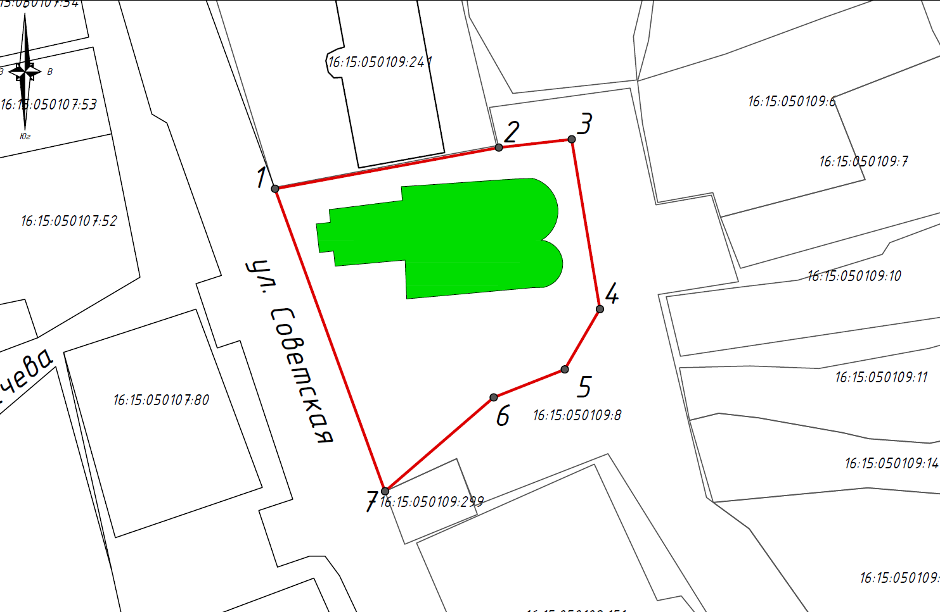

Масштаб 1:1000

Используемые условные знаки и обозначения:

|  |  |
| --- | --- |
|  | - объект культурного наследия «Церковь Николая Чудотворца», 1831 – 1833 гг. (1833 г.) |
|  | - граница территории объекта культурного наследия |
|  | - граница земельного участка |
| *1* | - характерная точка границ территории объекта культурного наследия |
| ***16:15:050109:8*** | - кадастровый номер земельного участка |

Текстовое описание   
границ территории объекта культурного наследия регионального значения   
«Церковь Николая Чудотворца», 1831 – 1833 гг. (1833 г.), расположенного по адресу: Республика Татарстан, Верхнеуслонский муниципальный район, село Верхний Услон, ул. Советская, д. 28

Границы территории объекта культурного наследия регионального значения «Церковь Николая Чудотворца», 1831 – 1833 гг. (1833 г.), расположенного по адресу: Республика Татарстан, Верхнеуслонский муниципальный район, село Верхний Услон, ул. Советская, д. 28, проходят:

|  |  |  |
| --- | --- | --- |
| Прохождение границ | | Описание прохождения границ |
| от точки | до точки |
| 1 | 3 | от точки 1, расположенной на северо-западном углу земельного участка с кадастровым номером 16:15:050109:8, в северо-восточном направлении, на расстояние 41,47 метра, через точку 2 до точки 3 |
| 3 | 4 | от точки 3, расположенной на внутриквартальной территории, в юго-восточном направлении вдоль края благоустроенной площадки, на расстоянии 23,76 метра до точки 4 |
| 4 | 7 | от точки 4, расположенной на внутриквартальной территории, в юго-западном направлении вдоль края благоустроенной площадки, на расстоянии 39,97 метра, через точки 5, 6 до точки 7 |
| 7 | 1 | от точки 7, расположенной на юго-западном углу земельного участка 16:15:050109:8, в северо-западном направлении вдоль границы земельного участка, на расстоянии 44,44 метра, до точки 1, замыкая контур |

Таблица характерных (поворотных) точек

границ территории объекта культурного наследия регионального значения   
«Церковь Николая Чудотворца», 1831 – 1833 гг. (1833 г.), расположенного по адресу: Республика Татарстан, Верхнеуслонский муниципальный район, село Верхний Услон, ул. Советская, д. 28

|  |  |  |
| --- | --- | --- |
| № | Координаты характерных (поворотных) точек  в местной системе координат (МСК-16) | |
| X | Y |
| 1 | 474307.68 | 1297086.40 |
| 2 | 474313.36 | 1297117.24 |
| 3 | 474314.51 | 1297127.29 |
| 4 | 474291.06 | 1297131.18 |
| 5 | 474282.74 | 1297126.33 |
| 6 | 474278.88 | 1297116.54 |
| 7 | 474265.91 | 1297101.56 |
| 1 | 474307.68 | 1297086.40 |